港区教育推進計画策定に係る分科会 区民委員応募申込書
ふりがな |  |  |  |  | 生年月日 | 年齢
氏 名 |  |  |  |  | 年 月 日 | 歳
住 所 | （〒 － ）
電話番号 |  |  |  | （自宅・携帯・その他（ ））
メールアドレス
在住・在勤等 | 港区在住 ・ 港区在勤 ・ 港区在学
希望する分科会を１つ以上選択してください。（複数選択の場合は希望順に①、②と記入）
分科会名 |  | 参加希望 | 分科会名 |  |  |  | 参加希望
学校教育分科会 |  |  | 図書館サービス分科会
港区の他の検討委員会等の委員となっている場合は、委員会名を記載してください。
※ 港区の他の検討委員会の委員となっている場合、兼務できる委員会は３つまでです。
港区教育推進計画の策定に携わることを希望する理由
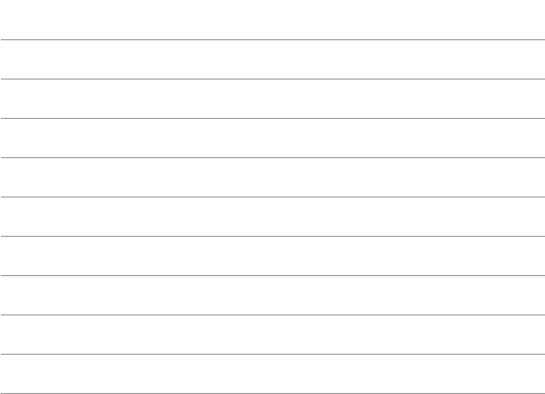
※ ご記入いただいた個人情報は、港区個人情報保護条例に基づき適正に管理するとともに、今回の募集以外の目的で使用することはありません。
【提出先】〒105-8511 港区芝公園１－５－２５
港区教育委員会事務局 教育推進部 教育長室 教育総務係 宛
- 直接持参の方は港区役所本庁舎７階南側 教育長室まで提出してください（平日8時30分～17時15分）。

論文テーマ【参加を希望する分野について、港区においての課題と感じること】（800字程度）

400
800
600
200

